**EMPRESA “MUCHO SOTFWARE”**

**INTEGRANTES:**

* **CADENAS VERGARAY LAURA FIORELLA**
* **ALFARO VELAZQUE CRISTINA ELENA**
* **SULCA JERI JHOVANNA SUNAMITA**
* **ANCASI VILCA ALICIA JANET**

**PROFESOR:**

* **GUSTAVO CORONEL**



**CUADRO DE REQUERIMIENTOS**

|  |  |  |  |
| --- | --- | --- | --- |
| **CODIGO** | **NOMBRE DEL REQUERIMIENTO** | **CASO DE USO** | ACTOR |
| **RF01** | EL SISTEMA DEBE PERMITIR A LA SECRETARIA MANTENER DATOS DE LOS PROPIETARIOS DE LOS INMUEBLES | MANTENER DATOS DE LOS PROPIETARIOS DE LOS INMUEBLES | **ADMINISTRADOR DEL EDIFICIO** |
| **RF02** | EL SISTEMA DEBE PERMITIR REGISTRAR LAS CUOTAS DE PAGO DE LOS INMUEBLES | REGISTRAR LOS PAGOS DE LAS CUOTAS DE LOS INMUEBLES | **ADMNISTRADOR DEL EDIFICIO** |
| **RF03** | EL SISTEMA DEBE PERMITIR REGISTRAR EL PAGO DEL USO DEL AUDITORIO | REGISTRAR EL PAGO POR USAR EL AUDITORIO | **ADMINISTRADOR DEL EDIFICIO** |
| **RF04** | EL SISTEMA DE PERMITIR VERIFICAR LOS REPORTES DE LOS CONDOMINIOS | VERIFICAR LOS REPORTES DE LAS PROPIEDADES | **GERENTE DEL CONDOMINIO** |
| **RF05** | EL SISTEMA DEBE PERMITIR CONSULTAR LOS DATOS DE LOS PROPIETAROS | CONSULTA DE LOS DATOS DE LOS PROPIESTARIOS | **ADMINISTRADOR DEL EDIFICIO** |
| **R06** | EL SISTEMA DEBE PERMITIR CONSULTAR LOS PAGOS DE LOS INMUEBLES Y RESERVAS | CONSULTA LOS PAGOS DE LOS INMUEBLES Y RESERVAS | **ADMINISTRADOR DEL EDIFICIO** |
| **RF07** | EL SISTEMA DEBE PERMITIR CONSULTAR LOS REPORTES DEL SISTEMA | CONSULTA LOS REPORTES DEL SISTEMA | **CONSULTAR LOS REPORTES DEL SISTEMA** |
| **RF08** | LOGIN | LOGIN | **USUARIO** |
| **RF09** | EL SISTEMA DEBE PERMITIR ASIGNA USUARIOS Y PRIVILEGIOS | ASIGNA USUARIOS Y PRIVILEGIOS | **ADMINISTRADOR** |
| **RF10** | EL SISTEMA DEBE PERMITIR GENERAR REPORTES | GENERAR REPORTES | **ASISTENTE ADMINISTRATIVO** |

**ACTORES DEL SISTEMA**

|  |  |
| --- | --- |
| **ACTORES DEL SISTEMA** | **DESCRIPCION** |
|  | * Se encarga de mantener a los propietarios, así como los pagos de La cuota de pagos de los edificios y de generar los reportes del sistema. |
|  | * El gerente se encarga de verificar los reporte generados por el sistema también mantiene a sus empleados |
|  | * En este proceso se ingresa su nombre y contraseña del usuario. |

**CASOS DE USO DEL SISTEMA**

|  |  |
| --- | --- |
| **CASO DE USO DEL SISTEMA** | **DESCRIPCION** |
|  | * En este proceso se registra, actualiza y elimina los datos registrados de los propietarios en el sistema. |
|  | * En este proceso se registra, actualiza y se elimina de ser necesarios los pagos correspondiente de la reserva del auditorio. |
|  | * En este actualiza y se elimina los pagos correspondientes de los inmuebles. |
|  | * En este proceso se visualizará los reportes generados tanto como en Excel y PFD en el sistema web. |
|  | * En este proceso se buscaran los datos previamente registrados de los diferentes pagos realizados, tanto del auditorio como de los inmuebles, así como de las reservas del auditorio. |
|  | * En este proceso se buscaran los datos de los reportes realizados en sistema. |
|  | * En este proceso se buscaran los datos registrados de los propietarios |
|  | * En este proceso se llevara a cabo el inicio y cierre de sesión de cada usuario. |
|  | * En este proceso se le asignaran los usuarios y los privilegios correspondientes |
|  | * En este proceso se generara los reportes tanto como el Excel y PDF. |

**DESCRIPCION DEL CASO DE USO**

|  |
| --- |
| **Nombre: MANTENER DATOS DE LOS PROPIETARIOS DE LOS INMUEBLES** |
| **Autor: Asistente administrativo** |
| **Fecha: 03/09/17** |
| **Descripción: registrar a las personas propietarias, actualiza los datos de las personas propietarias, registrar al propietario actual también registrar la fecha y quienes fueron los propietarios anteriores además de registrar la dirección torre y piso del inmueble y registrar las cuotas de los pagos de los inmuebles** |
| **Actores**   * **Asistente administrativo** * **Sistema** |
| **Precondiciones: el usuario ha sido admitido como administrador del sistema** |
| **Flujo normal**   * **la acción comienza cuando ya viene un cliente a adquirir un inmueble** * **el administrador ingresa los datos los propietarios de ser necesario lo actualiza o elimina** |
| **Postcondicion: se realizó un registro de un propietario** |

|  |
| --- |
| **Nombre: MANTENER LOS PAGOS DE LAS CUOTAS DE LOS INMUEBLES** |
| **Autor: Asistente administrativo** |
| **Fecha: 03/09/2017** |
| **Descripción: los pagos se hacen los primeros 5 días del mes todos los propietarios tienen que cumplir con esta obligación (se registra, actualiza e elimina los pagos realizados por los propietarios).** |
| **Actores**   * **Asistente administrativo** * **Sistema** |
| **Precondiciones: el usuario ha sido admitido como Asistente administrativo del sistema.** |
| **Flujo normal**   * **el propietario va donde administrador del edificio realizar el pago respectivo del inmueble durante los primeros 5 días** * **el administrador registra el pago de las cuotas de los inmuebles** * **ingresa el nombre del propietario la fecha de pago y el número de la cuota pagada** |
| **Poscondiciones: --------** |

|  |
| --- |
| **Nombre: MANTENER LOS PAGOS PARA RESERVAR EL AUDITORIO** |
| **Autor: Asistente administrativo** |
| **Fecha 13-11-17** |
| **Descripción: se encarga de registrar, actualizar y eliminar los pagos por el alquiler del auditorio** |
| **Actores**   * **Asistente administrativo** * **Sistema** |
| **Precondiciones: el usuario ha sido admitido como Asistente administrativo** |
| **Flujo normal**   * **un propietario tiene un evento y necesita el auditorio** * **se dirige donde la administración a solicitar el auditorio** * **el administrador verifica las disponibilidades del auditorio** * **luego cobra el monto.** |
| **Flujo Alternativo:**   * **si está disponible el Asistente administrativo ingresa los datos del propietario para reservar el auditorio** |
| **Poscondición: ya se encuentra reservado el auditorio** |

|  |
| --- |
| **Nombre:** **VERIFICAR LOS REPORTES DE LAS PROPIEDADES** |
| **Autor: Administrador** |
| **Fecha:13-11-17** |
| **Descripción: los informes pasan a la vista del gerente general para la verificación correspondiente.** |
| **Actores**   * **Administrador** |
| **Precondición: el usuario ha sido admitido como Administrador** |
| **Flujo normal**   * **el Administrador recibe los informes** * **verifica estado de cuenta de un propietario.** * **verifica el estado de un inmueble.** * **verifica el reporte generado del edificio.** * **verifica el estado del edificio.** |
| **Poscondicion: los informes ya están generados** |

|  |
| --- |
| **Nombre:** **CONSULTAR DATOS DEL PROPIETARIO** |
| **Autor: Asistente administrativo** |
| **Fecha:13-11-17** |
| **Descripción: En este proceso se buscaran los datos registrados de los propietarios .** |
| **Actores**   * **Asistente administrativo** |
| **Precondición: el usuario ha sido admitido como Administrador** |
| **Flujo normal**   * **El Asistente administrativo del edificio inicia consultando los datos de los propietarios en una interface del sistema.** * **La búsqueda se realiza por nombre.** * **El Asistente administrativo da click en buscar y aparecen los datos del propietario.** |
| **Poscondicion: la consulta de los datos de los propietarios ha sido realizada.** |

|  |
| --- |
| **Nombre:** **CONSULTA LOS PAGOS DE LOS INMUEBLES Y LAS RESERVAS** |
| **Autor: Asistente administrativo** |
| **Fecha:13-11-17** |
| **Descripción: En este proceso se buscaran los datos previamente registrados de los diferentes pagos realizados, tanto del auditorio como de los inmuebles, así como de las reservas del auditorio.** |
| **Actores**   * **Asistente administrativo** |
| **Precondición: el usuario ha sido admitido como asistente administrativo.** |
| **Flujo normal**   * **El Asistente administrativo del edificio inicia consultando los pagos de los inmuebles de los propietarios en una interface del sistema.** * **El Asistente administrativo da clic en buscar y aparecen los datos de los pagos de los inmuebles.** |
| **Poscondicion: la consulta de los pagos han sido realizada.** |

|  |
| --- |
| **Nombre:** **CONSULTA REPORTES DEL SISTEMA** |
| **Autor: Administrador** |
| **Fecha:13-11-17** |
| **Descripción: En este proceso se buscaran los datos de los reportes realizados en sistema.** |
| **Actores**   * **Administrador** |
| **Precondición: el usuario ha sido admitido como gerente** |
| **Flujo normal**   * **El Administrador del edificio inicia consultas del reporte del sistema.** * **El Administrador da click en buscar y se muestran los datos de los reportes generados anteriormente.** |
| **Poscondicion: la consulta de los reportes ha sido realizada.** |

|  |
| --- |
| **Nombre:** **LOGIN** |
| **Autor: Usuario** |
| **Fecha:13-11-17** |
| **Descripción: se iniciara sesión y cerrara sesión en el sistema** |
| **Actores**   * **Administrador** * **Usuario** |
| **Precondición: el usuario ha sido admitido como Administrador** |
| **Flujo normal**   * **Se inicia sesión con un nombre de usuario y una contraseña** * **Así también se podrá cerrar sesión cuando ya no se use el sistema**   **Flujo alternativo**   * **Si el usuario y la contraseña son incorrectas nada un menaje de alertas.** |
| **Poscondicion: el usuario se ha logeado correctamente.** |

|  |
| --- |
| **Nombre: : ASIGNA USUARIOS Y PRIVILEGIOS** |
| **Autor: Administrador** |
| **Fecha:13-11-17** |
| **Descripción: En este proceso se le asignaran los usuarios y los privilegios correspondientes** |
| **Actores**   * **Administrador** |
| **Precondición: el usuario ha sido admitido como Administrador** |
| **Flujo normal**   * **El administrador asigna los nombres de usuario y contraseña para los trabajadores y propietarios registrados en el sistema.** * **Otorga privilegios a los trabajadores** |
| **Poscondicion: se ha asignado un usuario para el login.** |

|  |
| --- |
| **Nombre: :** **GENERA REPORTES** |
| **Autor: Asistente administrativo** |
| **Fecha:13-11-17** |
| **Descripción: En este proceso se generara los reportes tanto como el Excel y PDF.** |
| **Actores**   * **Asistente administrativo** |
| **Precondición: el usuario ha sido admitido como Asistente administrativo** |
| **Flujo normal**   * **El asistente administrativo visualiza los reportes del sistema.** * **Imprime reporte** |
| **Poscondicion: se ha procesado el reporte correctamente.** |

**DIAGRAMA DEL CASO DE USO DEL SISTEMA DE CONDOMINIOS**

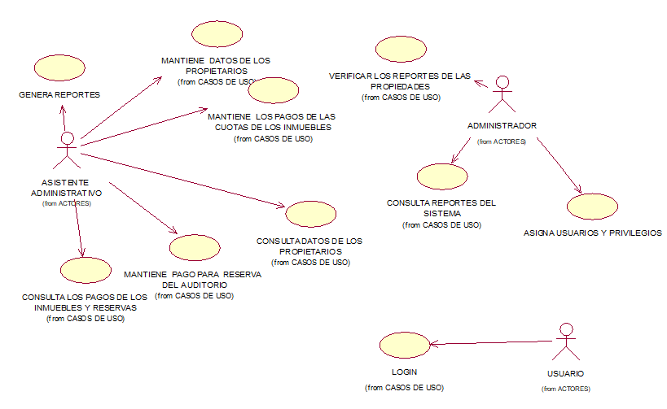

**DIAGRAMA DE ACTIVIDADES**

**MANTENER DATOS DE LOS PROPIETARIOS DE LOS INMUEBLES**

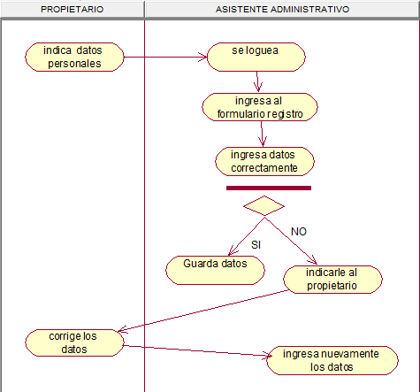

MANTENER LOS PAGOS DE LAS CUOTAS DE LOS INMUEBLES

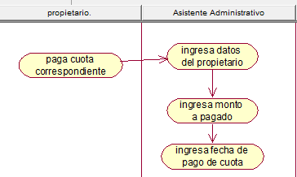

**MANTENER LOS PAGOS PARA RESERVAR EL AUDITORIO**

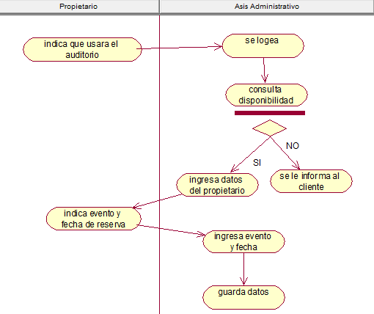

**VERIFICAR LOS REPORTES DE LAS PROPIEDADES**

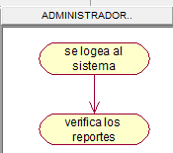

**CONSULTAR DATOS DEL PROPIETARIO**

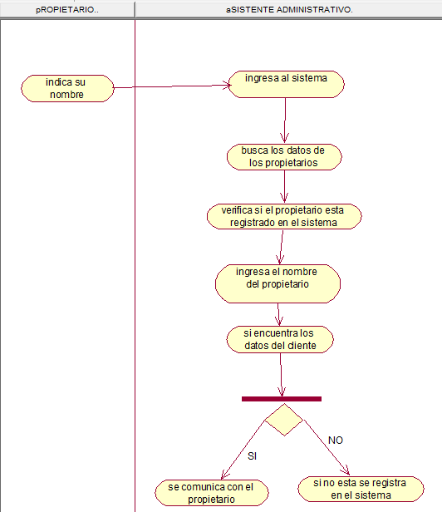

**CONSULTA LOS PAGOS DE LOS INMUEBLES Y LAS RESERVAS**

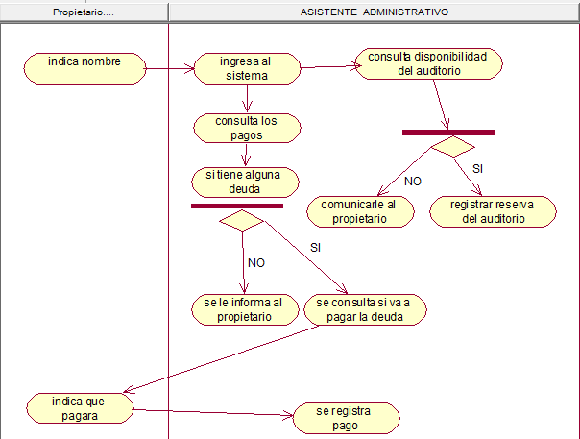

**CONSULTA REPORTES DEL SISTEMA**

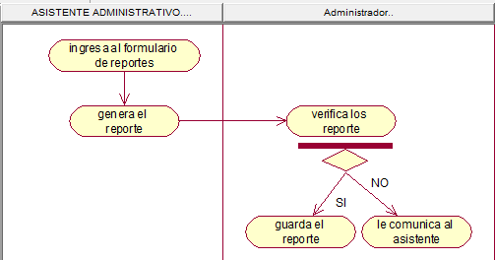

**ASIGNA USUARIOS Y PRIVILEGIOS**

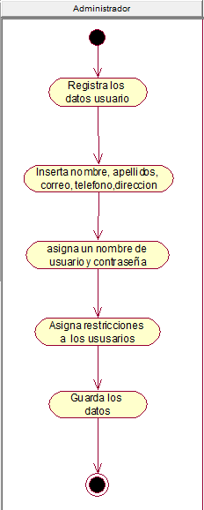

**DIAGRAMA DE SECUENCIA DEL SISTEMA DE CONDOMINIO**

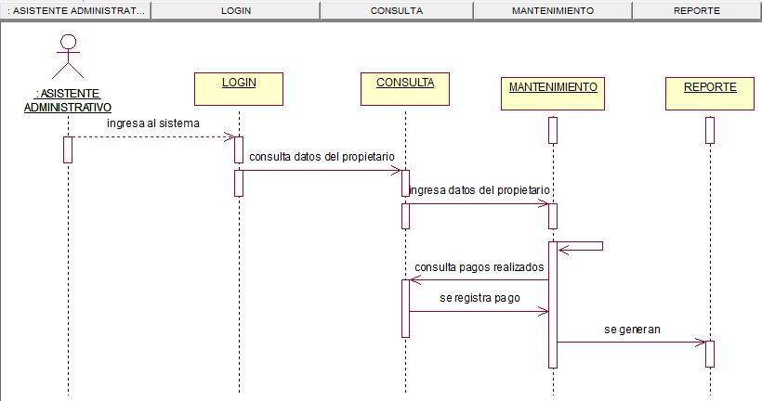

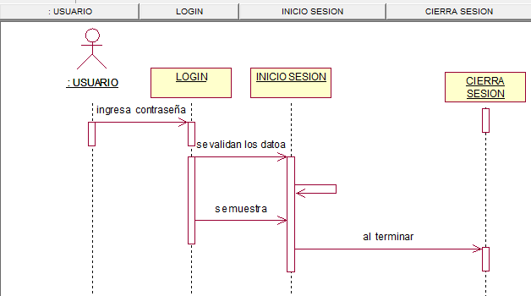

**BASE DATOS DEL CONDOMINIO**

